Straubing, den 21.08.2019

**Liebe zukünftige 3b-Kinder und Eltern,**

nun steht es endgültig fest und ich freue mich, dass ich die neue Klassenlehrerin Ihres Kindes werde. Deswegen möchte ich mich (für diejenigen unter Ihnen, die mich nicht kennen) kurz vorstellen:

Ich heiße Lucia Stierstorfer, hatte letztes Schuljahr die Klasse 4b und unterrichte nun das

7. Jahr in Ittling.

Damit es im neuen Schuljahr gleich richtig losgehen kann, bitte ich Sie in den restlichen Ferienwochen die Materialien zu besorgen. Herzlichen Dank dafür! Alle bereits vorhandenen Materialien, die noch in Ordnung sind, können selbstverständlich wieder-verwendet werden. **Bitte auf alle Hefte und sonstige Materialien nur mit Bleistift den Namen schreiben. Etiketten kleben wir in der Schule darauf**.

Arbeitshefte (Ma, D, Englisch) und ein Wörterkasten werden von der Schule bestellt.

Den Betrag dafür sammeln wir am Schuljahresanfang ein.

**Kunsterziehung:** Alles kann wiederverwendet werden. Ergänzen Sie nur fehlende Sachen.

* Malkasten mit 12 Farben (Bitte reinigen!)
* Sammelmappe Din A3, Malblock Din A3, Tonpapierblock Din A 3
* 1 Din A-**4** Zeichenblock (100 Bl.), **Filzstifte** dick und dünn
* 1 große Tube Deckweiß, 1 Plastikbecher, 1 großer Mallappen, versch. Pinsel
* praktisches „Malhemd“ (altes T-Shirt, Hemd, etc.)
* 24 **Pastell-Ölkreiden** z.B. von Jaxon, Pelikan, Faber-Castell,.. **Keine Wachsmalkreiden!**

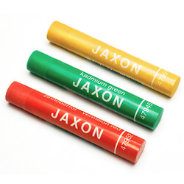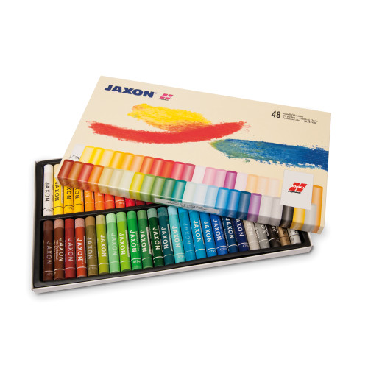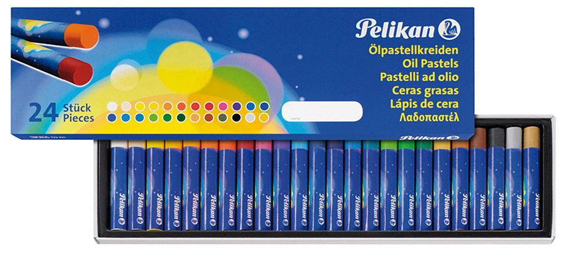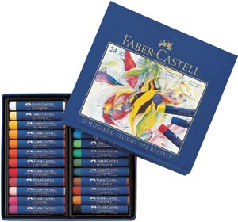

# 

# Sport: wie gehabt

# - Turntasche mit T-Shirt, Hose, feste Turnschuhe

- Haargummi für die Mädchen mit langen Haaren

# 

**Englisch:** **Lineatur 3**

* 1 Din A 4 liniertes Heft (16 Blatt)
* 1 Umschlag Din A 4 grau

**Musik:**

* 1 Din A 4 Doppelheft (32 Blatt, blanko) **Lineatur 20,**1 Din A 4 Umschlag gelb

# 

# 

**Deutsch/HSU:** **Lineatur 3** (siehe oben)

* 3 Din A 4 linierte Doppelhefte (32 Blatt)
* 3 Din A 4 linierte Hefte (16 Blatt)
* 1 Din A 4 Doppelheft (32 Blatt, blanko) **Lineatur 20**
* 2 Din A 5 linierte Doppelhefte (32 Blatt)
* 9 Din A4 Umschläge in den Farben: grün, rot, lila, orange, rosa, gelb, blau, hellblau und türkis (Wenn sie nur zwei verschiedene Blautöne bekommen, dann bitte diese nehmen.)
* 4 Din A4 durchsichtige Umschläge
* 2 Din A5 in den Farben: rot und grün

|  |  |
| --- | --- |
| **Lineatur 40** (Das sind kleine Karos und ein umlaufender Rand)  - 2 Din A 4 karierte Doppelhefte (32 Bl.)  - 1 Din A 4 Heft ( 16 Blatt) |  |

**Mathe:** Wenn Sie keine solchen Hefte bekommen, dann bekommen Sie sie von mir.

**Mappen/Blöcke/Hüllen:**

* 2 Schnellhefter din A4: rot und blau, 1 Din A4 Sammelmappe “Jurismappe“
* **je** 1 Din A 4 „Kieserblock“ kariert für Ma und Lineatur 3 für D/HSU/…
* 3 Klarsichthüllen (auf zwei Seiten offen)

**Mäppchen/Schlampermäppchen:**  (Bitte auf Vollständigkeit überprüfen)

* 3 Bleistifte, Holzfarbstifte, Fineliner in ausreichenden Farben: mindestens gelb, orange, rot, blau, grün, braun, schwarz, lila, rosa

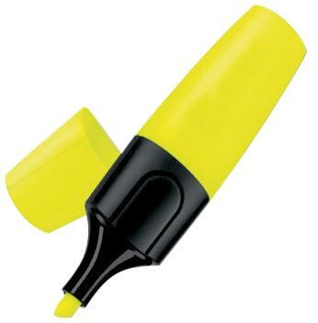

* 2 Leuchtmarker (gelb + Farbe nach Wahl), ein Päckchen Pagemarker
* **Echter** Füller mit blauer Tinte, zusätzlich Radierfüller möglich
* Radiergummi, Spitzer, Schere, großer Klebestift

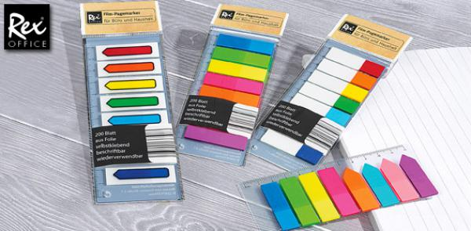

* langes und kurzes Lineal, Geodreieck

**Sonstiges:**

* 1 Paar Hausschuhe

**Religion (kath/ ev.)/ Ethik:**  wird zu Beginn bekanntgegeben

**Vielen Dank für Ihre Mühe! Ich freue mich auf gute Zusammenarbeit mit Ihnen und Ihrem Kind. Aber zuerst noch erholsame Restferien!**

Lucia Stierstorfer, Lin